Municipalidad de Los Ángeles

Oficina de jóvenes

Preuniv. Lenguaje y Comunicación

Profesora Constanza Fica

Tabla de transformación a puntaje

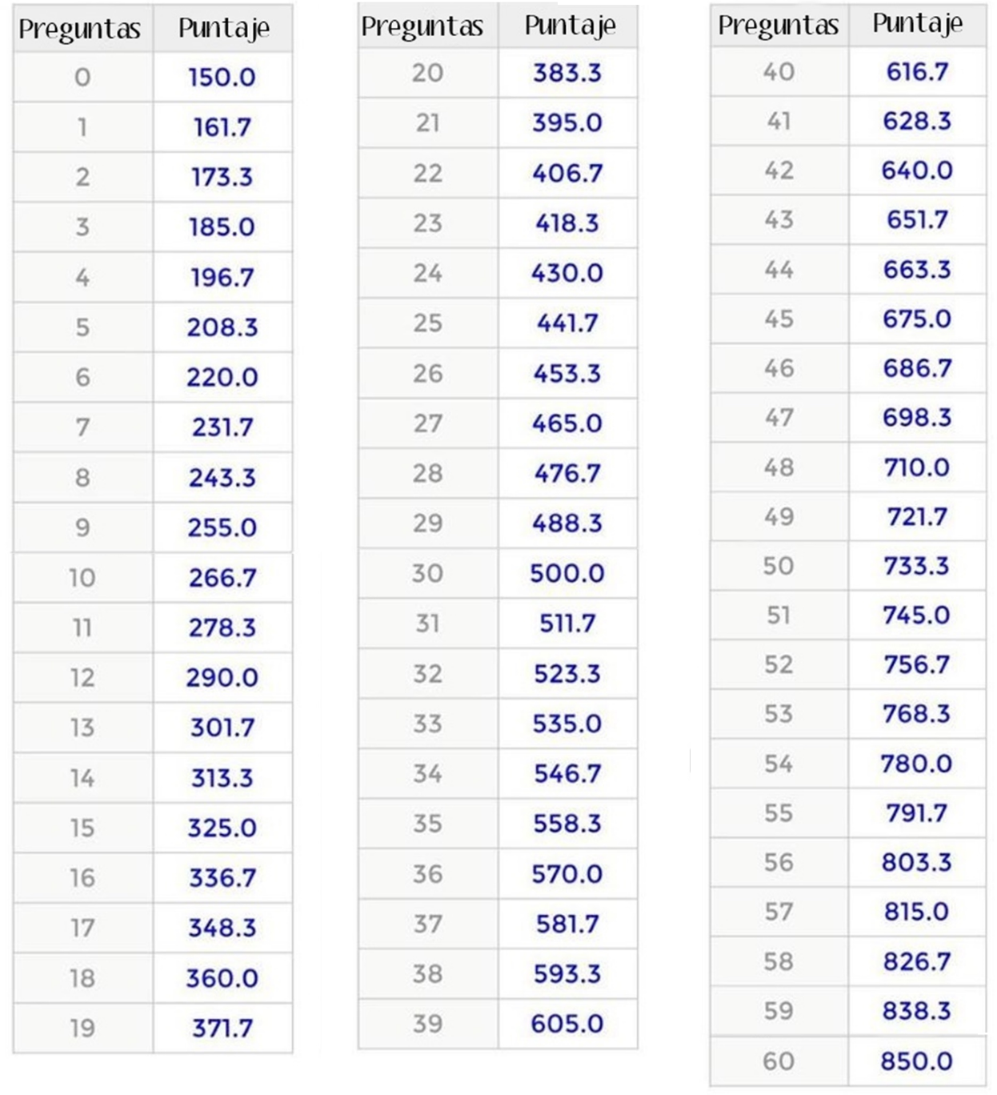La siguiente tabla sirve para transformar el número de preguntas correctas a puntaje, con el fin de que puedas tener una noción de tus resultados. Sin embargo, es estimativa, esto quiere decir que puede variar en relación a las tablas de cálculo de puntajes del DEMRE.